
每日市场报告

2026年4月8日

市场综述
美国三大股指收盘涨跌不一，道指跌0.18%报46584.46点，标普500指数涨0.08%报6616.85点，纳指涨0.1%报22017.85点。美元指数跌0.34%报99.65，非美货币涨跌互现，欧元兑美元涨0.48%报1.1598，英镑兑美元涨0.43%报1.3294，澳元兑美元涨0.84%报0.6977，美元兑日元跌0.03%报159.6320，离岸人民币对美元涨205个基点报6.8555。美油主力合约收跌1.84%，报110.34美元/桶；布油主力合约跌5.78%，报103.42美元/桶。国际贵金属期货普遍收涨，COMEX黄金期货涨1.04%报4733.30美元/盎司，COMEX白银期货涨0.36%报73.11美元/盎司。ICE原糖主力合约跌2.67%报14.57美分/磅，ICE棉花主力合约跌0.56%报71.27/磅。
图表1：全球主要股指涨跌幅（%）
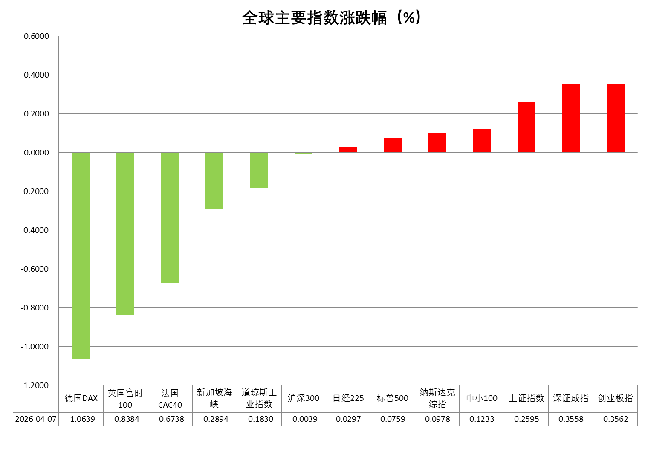
资料来源：公开资料整理、瑞达国际

- 消息回顾
【伊朗最高国家安全委员会发表声明称，根据最高领袖的建议和最高国家安全委员会批准，接受巴基斯坦提出的停火提议。】
【伊朗外交部长阿拉格齐代表伊朗最高国家安全委员会宣布，霍尔木兹海峡将在两周时间内实现安全通航。】
【伊朗公布通过巴基斯坦提交给美方的十点计划核心内容。声明称，伊朗在此次战争中的几乎所有目标都已实现，敌人“遭受历史性的和彻底的失败”，伊方将“继续斗争直至其取得的伟大成果得到巩固，在地区内建立新的安全和政治格局”，并决定在伊斯兰堡举行谈判以确定细节，“在最多15天内通过政治谈判巩固胜利成果”。】
【美国总统特朗普在社交媒体平台发文称，已同巴基斯坦总理夏巴兹和陆军参谋长穆尼尔对话，对方请求美方暂缓空袭伊朗。特朗普同意暂停对伊朗的轰炸和袭击两周，前提是伊朗同意全面、立即且安全地开放霍尔木兹海峡。这将是一次双向停火。】
【纽约联储主席威廉姆斯表示，中东战争引发的能源冲击将在今年内推高整体通胀，全年通胀率将达到2.75%左右。不过，威廉姆斯重申当前货币政策立场足以应对美国经济变化，无需调整。】
【美国2月耐用品订单初值环比下降1.4%，降幅大于市场预期的1%，连续三个月负增长。不过，扣除运输类的核心耐用品订单环比上涨0.8%，好于市场预期，实现连续11个月正增长。】
【国际货币基金组织（IMF）总裁格奥尔基耶娃表示，中东战事将导致全球通胀加剧和全球经济增长放缓。她说，IMF原本预计会将今明两年全球经济增长的预测分别小幅上调至 3.3% 和 3.2%。但现在更高的物价和更缓慢的增长已不可避免。】

今日关注
时间 | 数据/事件
2026/4/8 | 17:00 | 欧元区2月PPI
2026/4/8 | 17:00 | 欧元区2月零售销售
2026/4/8 | 22:30 | 美国4月3日当周EIA原油库存变动(万桶)

- 观点汇总
美元指数
隔夜，美元指数跌0.34%报99.65，非美货币涨跌互现，欧元兑美元涨0.48%报1.1598，英镑兑美元涨0.43%报1.3294，美元兑日元跌0.03%报159.6320。
地缘方面，尽管美伊停火前景仍不明朗，巴基斯坦仍在继续斡旋双方谈判，但目前尚未出现实质性让步。特朗普表示，若谈判取得进展，美方或调整对伊朗的打击行动。市场因此展开美伊局势预期调整，隔夜国际原油价格大幅下挫，避险情绪边际降温带动美元走弱。宏观数据方面，美国3月非农就业人数新增大幅超出市场预期，但内部增长结构依然呈现显著分化，教育与保健分项仍为主要推手，制造业及建筑业表现有所回暖，与3月美国PMI较强表现相呼应。展望后市，虽美伊双边口头上释放和平谈判信号，但达成实质性成果的可能性仍然较低。若中东局势持续反复、油价中枢维持高位，美元大概率仍将偏强运行，但其上方空间仍受财政扩张与美元信用弱化叙事制约。
非美方面，欧元区3月CPI受能源价格推动明显抬升，输入性通胀压力升温，市场对欧洲央行政策边际转鹰的预期有所增强，但在美国经济仍具韧性、美欧利差尚未明显收敛的背景下，欧元反弹动力依旧有限。日本方面，3月东京核心CPI指数继续位于政策目标下方运行，削弱了进一步加息预期，但本轮原油价格上行加剧后续通胀反弹风险；尽管日央行整体表态未明显转鸽，但在美元收益率维持高位、外部扰动反复的环境下，日元呈持续承压格局。
图表1：美元指数走势图
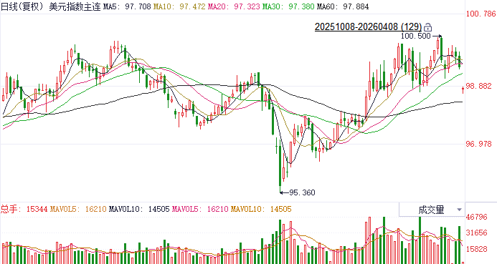
资料来源：Wind、瑞达国际

S&P500
截至4月7日，标普500指数上涨0.08%至6616.85点；迷你标普500主力合约上涨0.19%至6663.5点。昨日晚间，美以对伊朗发动大规模袭击，特朗普在社交媒体上发文威胁伊朗，称“整个文明将消亡”。隔夜美股大幅低开并走弱。然而，临近美股收盘，巴基斯坦总理在社交媒体发文，请求美伊双方停火两周，随后停火提议得到美以伊三方确认，美股尾盘拉升翻红。整体来看，隔夜市场消息反复变化，市场波动加剧，油价大跌或为市场提供喘息空间。然而，虽然美以伊三方均接受临时停火协议，但海外地缘局势依旧面临不确定性，在战争尚未结束的背景下，仍需维持谨慎。
图表2：S&P500走势图
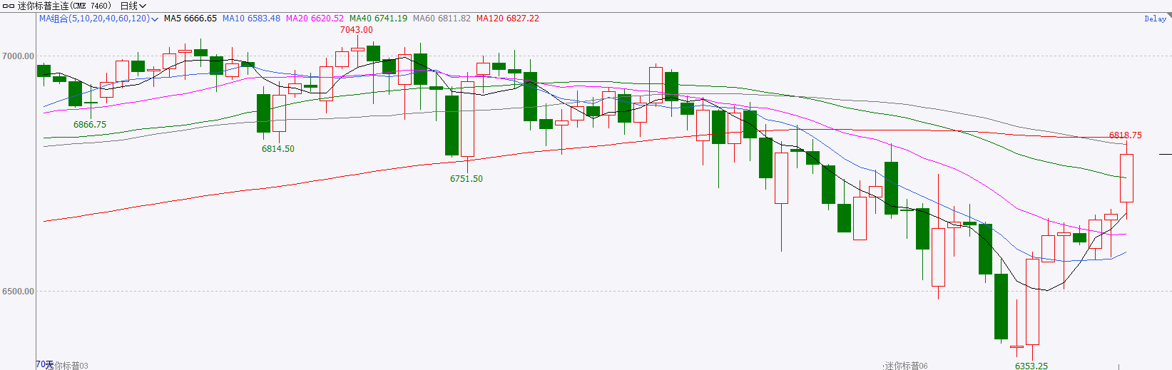
资料来源：Wind、瑞达国际

富时中国A50
截至4月7日，富时中国A50指数下跌0.16%至14529.54；新交所富时A50期指主力合约下跌0.5%至14440。海外方面，昨日晚间，美以对伊朗发动大规模袭击，特朗普在社交媒体上发文威胁伊朗，称“整个文明将消亡”。然而，今日凌晨，巴基斯坦总理在社交媒体发文，请求美伊双方停火两周，随后停火提议得到美以伊三方确认。国内方面，经济基本面，2026年3月，在春节假期过后，企业逐步复工复产，制造业景气水平回升，制造业PMI创一年以来高位。上市公司基本面，从已披露2025年年报的上市公司看，全体A股营收增速加快，净利增速回落，但仍处于正值区间；四大宽基指数中，沪深300与上证50呈现营收增速一降一升，净利增速双双小幅回落的态势，而中证500、中证1000营收与净利增速均加快。整体来看，3月份三大PMI指数均重返扩张区间，经济基本面有望延续复苏态势，同时，目前披露2025年年报的上市公司整体表现良好。虽然美以伊三方均接受临时停火协议，但海外地缘局势依旧面临不确定性，在战争尚未结束的背景下，仍需维持谨慎。
图表3：富时中国A50走势图
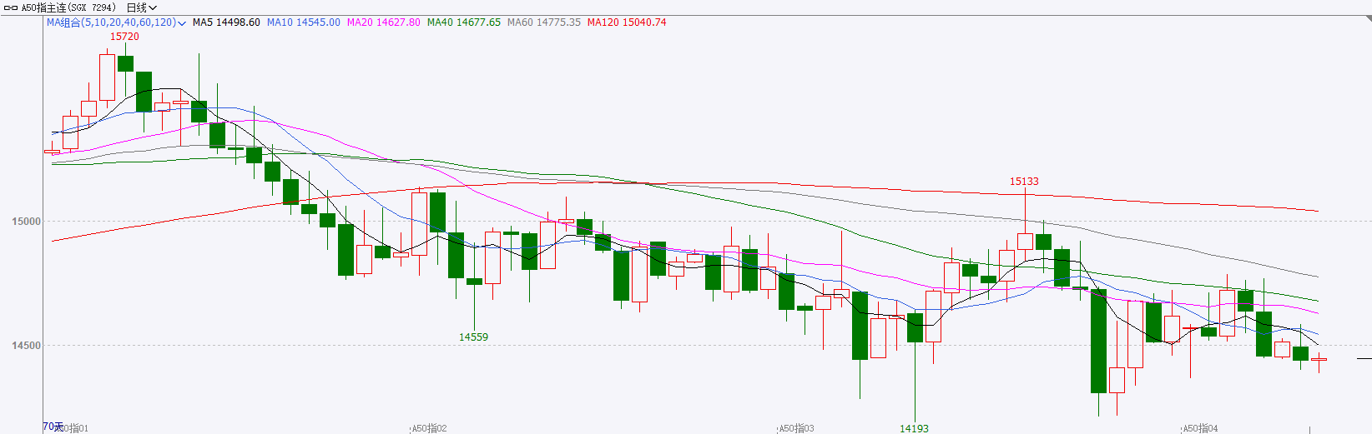
资料来源：Wind、瑞达国际

铜
隔夜COMEX铜震荡走强，报收5.7085元/磅，涨跌幅+2.57%。国际方面，美联储威廉姆斯警告伊朗战争将推高美国整体通胀；杰斐逊：利率大致处于中性区间。就业面临下行风险，通胀则面临上行风险。国内方面，全国服务业大会召开在即，推动服务业扩能提质举措将推出。国家发改委主任郑栅洁此前表示，两会后将召开全国服务业大会，国家将出台一系列扩能提质举措。“十五五”时期，预计服务业规模将突破100万亿元。库存方面，截至2026年4月7日，COMEX铜库存为587142短吨，环比-638短吨；LME铜库存为364450吨，环比+2525吨；SHFE每日仓单191225吨，环比-8080吨。美元美债方面，投资者在美方设定的最后期限前持观望态度，美元指数徘徊在近11个月以来的最高水平附近，最终小幅收跌0.04%，报99.64；基准的10年期美债收益率收报4.300%，对美联储政策利率敏感的2年期美债收益率收报3.7980%。操作建议，纽铜主力合约轻仓逢低短多交易，仅供参考。
图表4：铜日线走势图
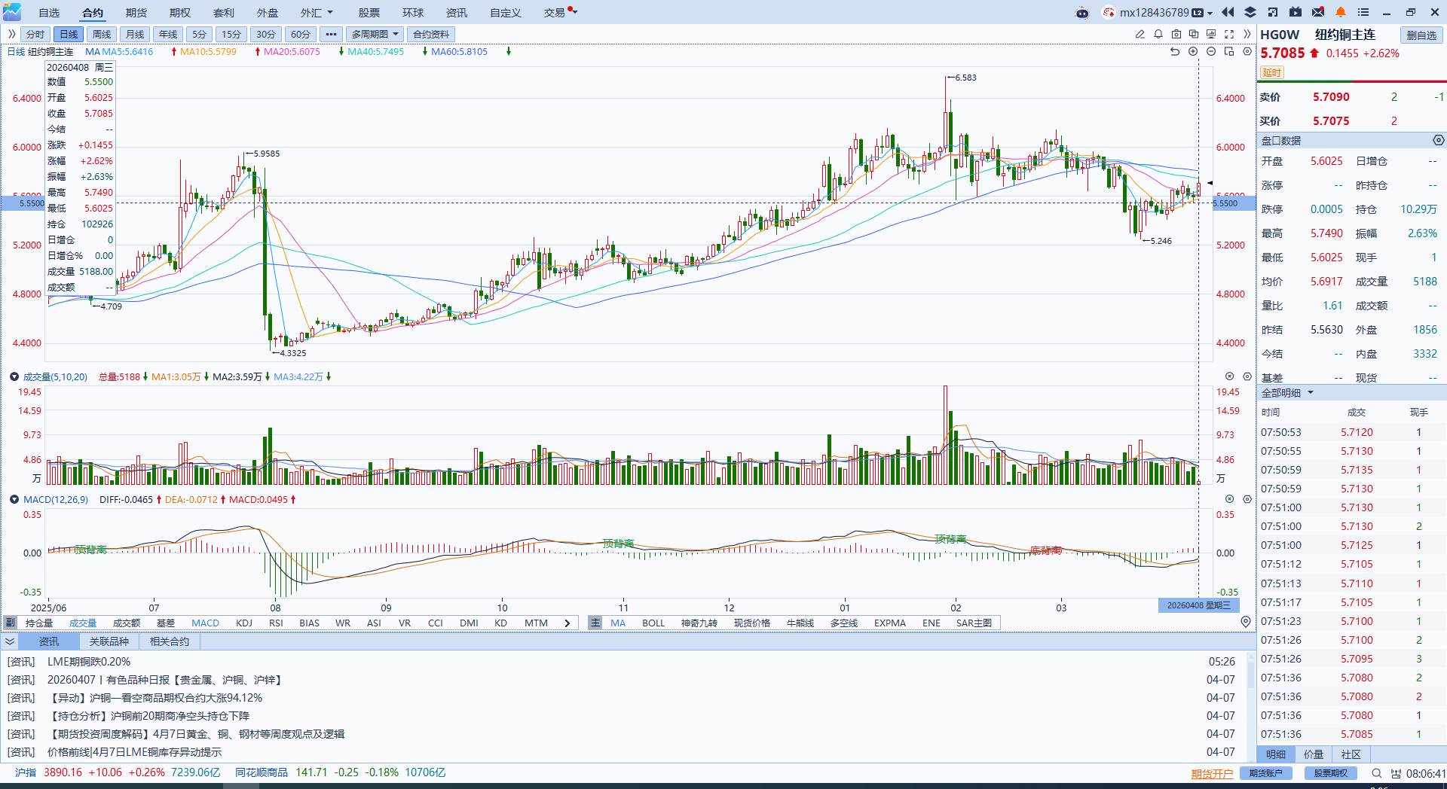
资料来源：Wind、瑞达国际

黄金
隔夜，伦敦金银市场强势反弹，伦敦金突破4800美元/盎司关口，伦敦银突破75美元/盎司关口。地缘方面，尽管美伊停火前景仍不明朗，巴基斯坦仍在继续斡旋双方谈判，但目前尚未出现实质性让步。特朗普表示，若谈判取得进展，美方或调整对伊朗的打击行动。市场因此展开美伊局势预期调整，国际原油价格大幅下挫，美元及美债收益率迅速走弱，外盘贵金属市场录得强劲反弹。宏观数据方面，美国3月非农大幅超出市场预期，利率期货显示年内联储降息预期进一步走弱。从盘面来看，当前金价走势主要受市场整体风险偏好走向及流动性支撑，近期表现与原油及美元价格呈现了较强的负相关性，金价走势呈现了与权益市场较强的同步性，其地缘避险属性亦受到明显压制。展望后市，美伊潜在和平协议或阶段性提振市场情绪，金银存在短线反弹机会，但后续任何战事升级的信号仍可能推动原油及美元价格继续走高，对市场的⻛险偏好形成持续性压制，叠加美联储年内降息预期显著走弱，部分央行择机减持黄金储备，短期内金银缺乏明确的利多支撑，市场或聚焦美国核心PCE及CPI数据，重点关注油价对于通胀端的传导变化。综合⽽⾔，美联储宽松预期受到显著压制，若美伊局势延续拉锯，⾦价或维持谨慎整理，建议短线观望，中⻓线逢低布局。伦敦⾦参考运行区间：4500-5000美元，伦敦银：70-80美元。
图表5：COMEX黄金日线走势图
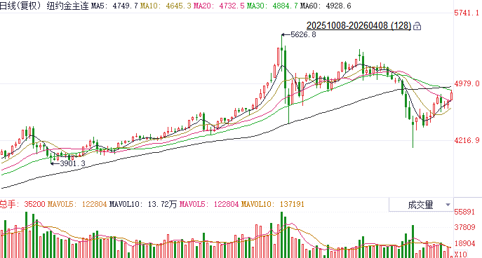
资料来源：Wind、瑞达国际

ICE原糖
洲际交易所(ICE)原糖期货周二收跌，跌至三周低点，延续市场近期的回调走势。ICE交投最活跃的5月原糖期货收跌0.39美分或2.61%，结算价报每磅14.58美分。
国际方面，印度糖及生物能源制造商协会ISMA数据表示，截至3月31日，2025/26年度印度糖产量达2723.1万吨，较上年同期的2487.8万吨增长约9%，目前共有56家糖厂压榨，去年同期为95家。尽管产量同比上升，但运营糖厂数量减少。
美糖主力价格关注上方压力16.0美分/磅，下方支撑14.0美分/磅。建议5月 ICE 期糖短期观望。
图表6：ICE原糖主力合约价格走势图
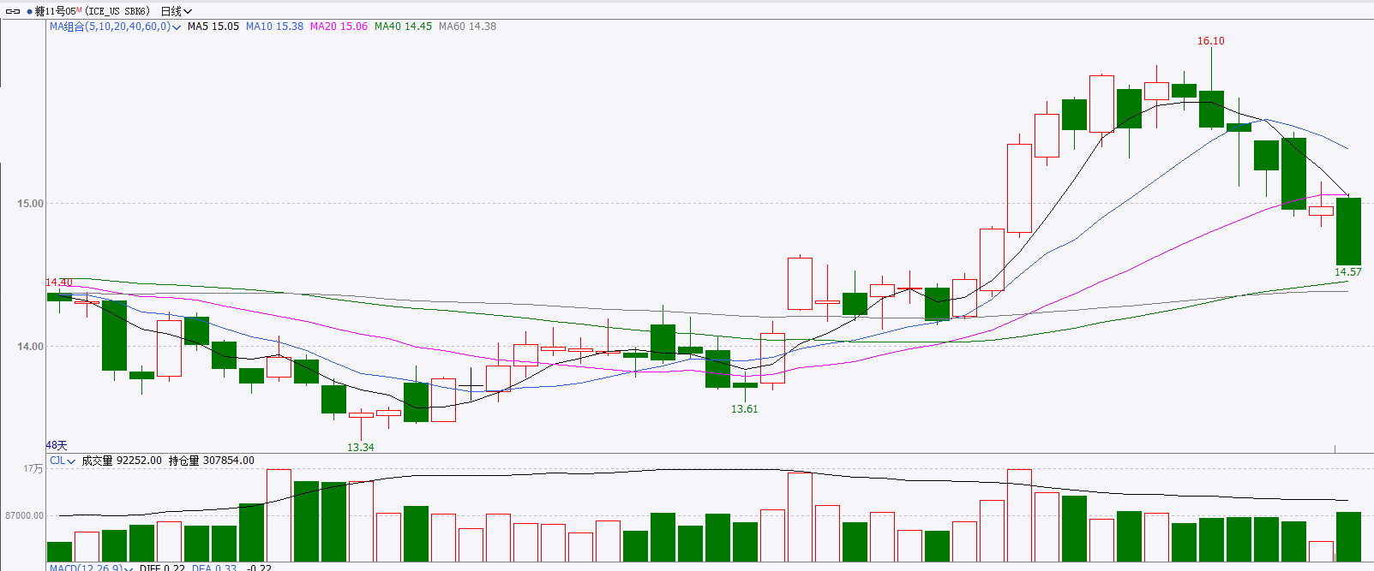
资料来源：Wind、瑞达国际

ICE棉花
洲际交易所(ICE)棉花期货周二下跌，但稍早一度升至逾11个月高点，美国主要产棉区的干旱提供支撑。ICE 5月棉花期货合约收跌0.36美分，或0.50%，结算价报每磅71.31分。
国际方面，据美国农业部(USDA)报告显示，3月26日止当周，2025/26年度美国陆地棉出口销售净增37.15万包，较前周增加明显，较前四周均值增加94%。2025/26年度美国陆地棉出口装运量35.67万包，较前周减少11%，较前四周平均水平增加8%。当周美国棉花出口签约量增加明显，出口需求表现强劲。
美棉主力价格关注上方压力78美分/磅，下方支撑60美分/磅。建议 ICE5月期棉短期暂时观望。
图表7：ICE美棉主力合约价格走势图
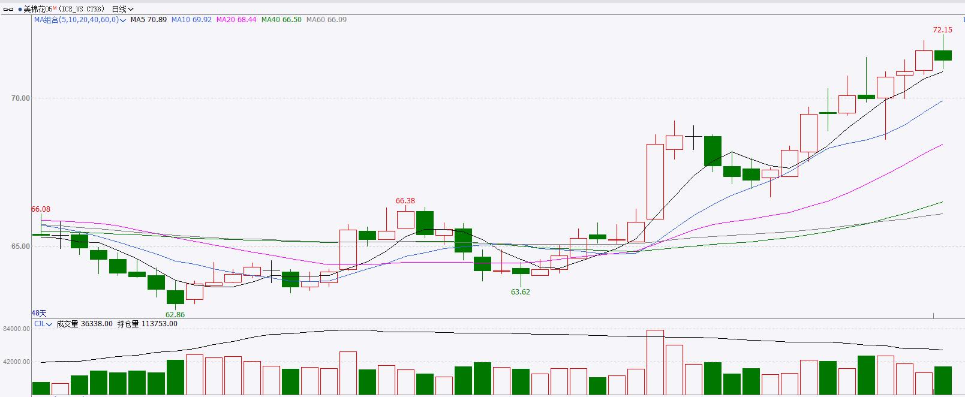
资料来源：Wind、瑞达国际

△ 免责声明
此报告由瑞达国际所编制。本报告采用之资料及意见均相信可靠及准确，但本公司并不对各分析或有关资料之可靠性及准确性作出全面性保证。本报告只供客户或读者作参考之用，客户或读者不应完全依靠本报告内容作为投资准则。
本报告之资料及意见如有任何更改，恕不另行通知。本报告并非及并无意图构成任何作价或招揽进行买卖本报告 提及的商品。本公司不会对任何因依靠本报告作出任何买卖而引致之任何损失承担任何责任。



24小时客服电话： 00852 - 25342000/86 - 13603059885
24小时传真电话： 00852 - 25632368
客服邮箱： cs@ruida- int . com
客服QQ： 203195058/2938472186
网址：www. ruida- int . com
地址: 香港湾仔菲林明道8号大同大厦17楼05 - 06室

